Кому:
Коммерческое предложение от 16.03.2021 г.
Уважаемые господа!
В соответствии с Вашим запросом, предлагаем Вашему вниманию полуприцеп со следующими техническими параметрами. Цена указана в рублях с НДС 20%, на условиях
самовывоза г. Тверь.
Низкорамный трал Specpricep 9942L4, оси ROR под заказ.
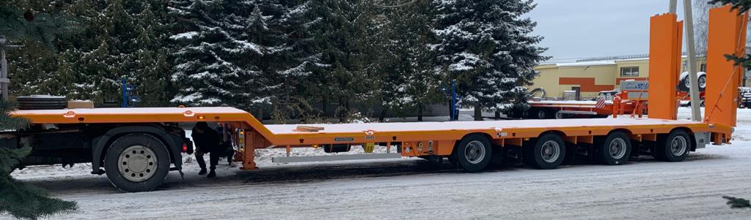
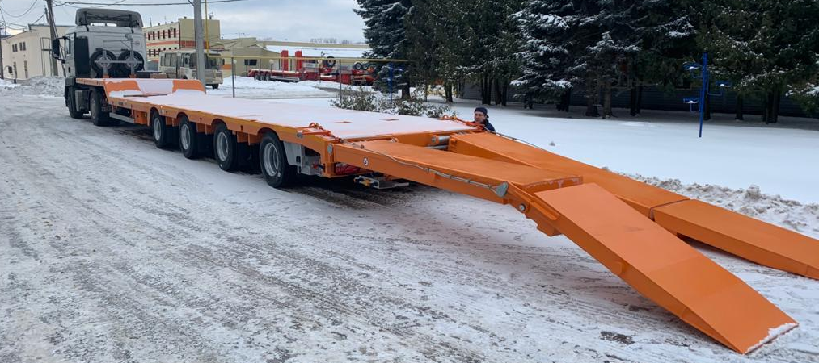
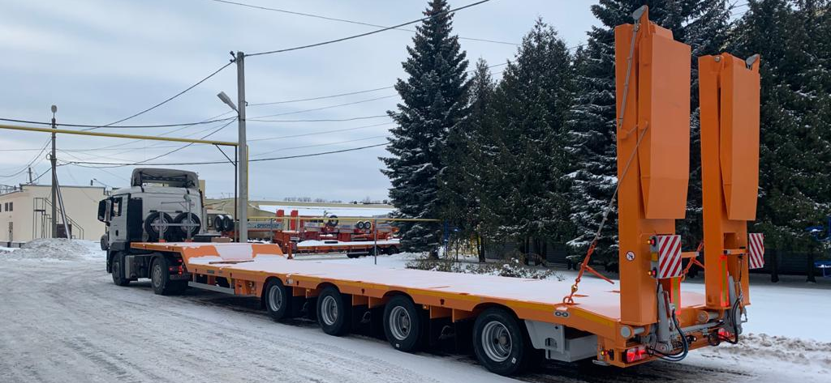

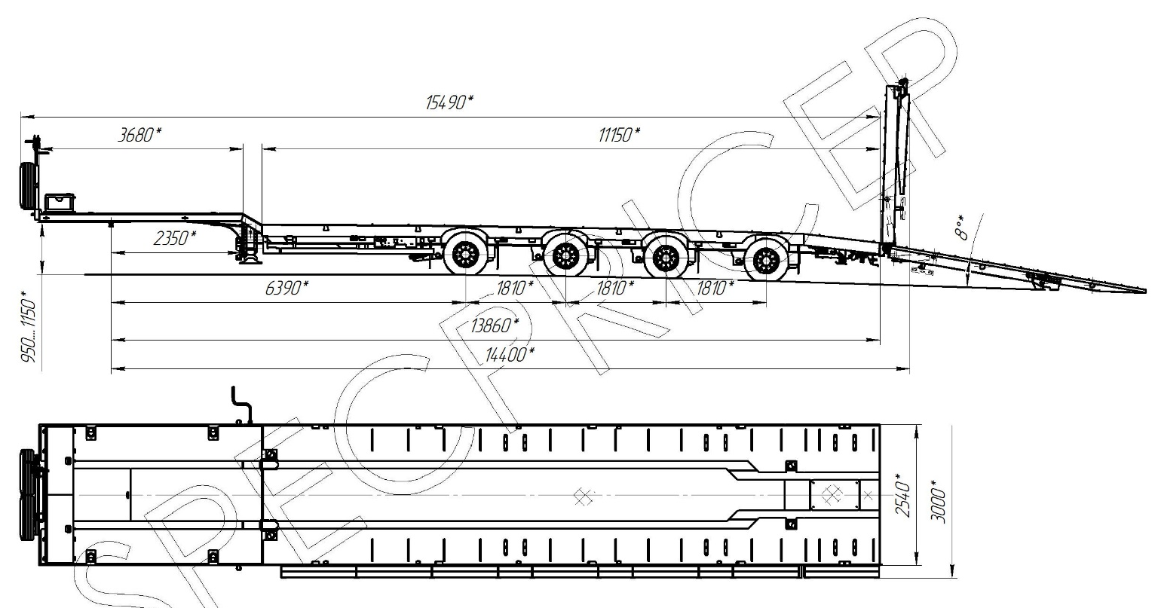

Обозначение полуприцепа | 9942L4
Тип полуприцепа | Автомобильный четырехосный
Основной тягач | седельный
Масса перевозимого груза, кг | 35 000
Масса снаряженного полуприцепа, кг, ориентировочно | 11 200
Технически допустимая максимальная (полная) масса полуприцепа, кг, ориентировочно | 46 200
Технически допустимая максимальная масса на (распределение полной массы на дорогу), кг ориентировочно  - через седельно-сцепное устройство тягача  - через шины колес четырехосной тележки | 14 000  32 200
Габаритные размеры полуприцепа в транспортном положении, мм, не более:  - длина  - ширина  - высота (max) | 15 490  2 540  3 950
Размеры грузовой платформы, мм, не более:  - длина  - ширина  - ширина с уширителями  - высота (погрузочная высота под нагрузкой) | 11 150  2 540  3 000  900
Высота ССУ (без нагрузки /под нагрузкой), мм | 1150
Рама полуприцепа | Силовые элементы рамы изготовлены из высокопрочной
Настил | Металлический
Переднее опорное устройство | Механическое, с двухскоростным приводом серии Е 200 Т
Подвеска | Пневматическая, с краном изменения высоты платформы
Количество осей, шт. | 4  1-2-3-я стационарные (1-я подъемная)  4-я самоустанавливающаяся
Оси, производитель. | ROR пр-ва Италия
Количество колес, шт.:  - всего  - в том числе запасных | 18  2
Шины | Кама NT-202 (235/75 R17,5)
Диски | Стальные диски 6.75х17.5
Давление в шинах, кПа (кгс\см²) | 850 (8,5)
Тормозная система | EBS c функцией против опрокидывания  Панель управления стояночным тормозом на боковой части полуприцепа.
Тормоза:  - рабочие  - стояночный | С пневматическим приводом  по 2-х проводной схеме  Привод от пружинных энергоаккумуляторов
Сцепной шкворень | 50 мм (2'') по ГОСТ 12017-81
Электрооборудование | Двухпроводное с питанием от тягача, напряжением 24 В. Количество и расположение приборов по ГОСТ 8769-75, разъемные соединения по ГОСТ 9200-76
Комплектация: | - трапы гидравлические, двойного сложения,  с углом заезда 8⁰, раздвижные и сдвижные  гидравлически (250 000 рублей)  - обработка трапов и настила пред покраской купершлаком - противоскользящее покрытие;  - механические опоры на скосе,  - уширители до 3000 мм (200 000 рублей)  - автономная гидростанция, ЭГА, 2 кВт, 24 В  (70 000 рублей)  - лебедка для подъема запасного колеса,  - люк для обслуживания гусака  - грунтозацепы на раме,  - оцинкованный направляющий брус (стопора  от бокового смещения);  - петли для закрепления груза;  - брызговики;  - противооткатные упоры;  - оцинкованные выдвижные знаки негабаритного ТС 4 шт., с мерцающими фонарями;  - розетка под проблесковый маяк;  - сумка с ЗИП.
Покраска: | Перед покраской рама полуприцепа походит дробеструйную обработку.  Наносится антикоррозионный грунт и эмаль в 2 слоя.  Контурная светоотражающая пленка  Цвет полуприцепа: красный или по согласование
Документация | Руководство по эксплуатации  Технический паспорт
Цена в данной комплектации на условиях самовывоза г. Тверь | 4 810 000,00 рублей с НДС 20%
Срок поставки: | 31.05.21 г.
Гарантия: | 12 месяцев
Условия оплаты: | оплата в российских рублях, предоплата от 10%, окончательная оплата – после получения уведомления о готовности товара к отгрузке.
*При установке дополнительных опций масса полуприцепа может измениться.
Дополнительное оборудование:
- Оси BPW пр-ва Германия +8 % к базовой стоимости полуприцепа (указана в таблице)
- Оси SAF и Gigant пр-ва Германия +6 % к базовой стоимости полуприцепа (указана в таблице)
- стойки 1 пара, высотой 1000 мм + 20 000,00 рублей с НДС;
- проблесковый маяк с кронштейном + 10 000,00 рублей с НДС.

Скачать фото с сайта:
https://www.maxcar54.ru/catalog/pritsepy-i-polupritsepy/traly/nizkoramnyy-tral-specpricep-994274-35/

С уважением, Карнаков Вячеслав Владимирович
директор ООО "МаксКар"
8 (383) 233-32-53
8-913-752-39-76
8-913-477-09-39 (служебный)
стоянка – Федеральная трасса Р-254,
северный обход Новосибирска,
п. Садовый, ул. Пасечная, 10,
(пост ГИБДД, гостиница «У самовара»)
maxcar54@mail.ru
www.maxcar54.ru
https://www.youtube.com/channel/UCIiFI5uro5xB8fkw0N0pyRg/videos
https://www.instagram.com/maxcar54ru/

